KẾ HOẠCH BÀI DẠY TUẦN 15
Môn học/hoạt động giáo dục: Tin học, lớp: 4B, 4A
Tên bài học: Bài 5: CHÈN HÌNH ẢNH, SAO CHÉP, DI CHUYỂN, XÓA VĂN BẢN, số tiết: 2 tiết
Thời gian thực hiên: ngày 16 tháng 12 năm 2024.
I. YÊU CẦU CẦN ĐẠT

1. Kiến thức, kĩ năng
- Mở được tệp có sẵn, lưu được tệp với tên khác.
- Chỉnh sửa được văn bản với các thao tác sao chép, di chuyển, xóa một phần văn bản.
- Đưa được hình ảnh vào văn bản.
2. Phẩm chất, năng lực
a. Phẩm chất:
- Chăm chỉ: tích cực trong việc hoàn thành các hoạt động học tập của cá nhân.
- Trách nhiệm: tham gia tích cực vào hoạt động của lớp, tự giác hoàn thành các nhiệm vụ được phân công.
b. Năng lực:
*Năng lực chung
- Năng lực tự chủ, tự học: có biểu hiện chú ý học tập, tự giác tìm hiểu bài để hoàn thành tốt nội dung tiết học.
- Năng lực giao tiếp và hợp tác: có biểu hiện tích cực, sôi nổi và nhiệt tình trong hoạt động của lớp. Có khả năng trình bày, thuyết trình… trong các hoạt động học tập.
- Năng lực giải quyết vấn đề và sáng tạo: có biểu hiện tích cực, sáng tạo trong các hoạt động học tập, trò chơi, vận dụng.
*Năng lực tin học
- Nhận thức khoa học: Thực hiện được thao tác sao chép hay di chuyển một phần văn bản.
II. ĐỒ DÙNG DẠY HỌC
1. Giáo viên: Máy tính, máy chiếu, sách giáo khoa.
2. Học sinh: Sách giáo khoa, vở ghi.
III. CÁC HOẠT ĐỘNG DẠY HỌC CHỦ YẾU
TG | HOẠT ĐỘNG CỦA GIÁO VIÊN | HOẠT ĐỘNG CỦA HỌC SINH
5’ | 1. HOẠT ĐỘNG MỞ ĐẦU
 | Mục tiêu: Tạo tâm thế phấn khởi trước khi vào bài mới.  Cách tiến hành:  - GV tổ chức cho học sinh chơi trò chơi “Ai nhanh ai đúng” nhằm ôn lại các kiến thức đã học ở tiết 1.  - Quan sát, nhận xét.  - GV dẫn dắt vào bài mới. | - HS tham gia trò chơi  - Lắng nghe, ghi bài
18’ | 2. HOẠT ĐỘNG HÌNH THÀNH KIẾN THỨC
 | Hoạt động 2: Thực hành  Mục tiêu: Mở được tệp có sẵn, lưu được tệp với tên khác. Chỉnh sửa được văn bản với các thao tác sao chép, di chuyển một phần văn bản.  Cách tiến hành:  - Gv đưa ra nhiệm vụ yêu cầu HS thực hành theo nhóm:  a, Mở tệp bài 1.  Hướng dẫn:  + Bước 1: Khởi động phần mềm soạn thảo văn bản Word.  + Bước 2: Làm các bước theo hình 46 sau đây:  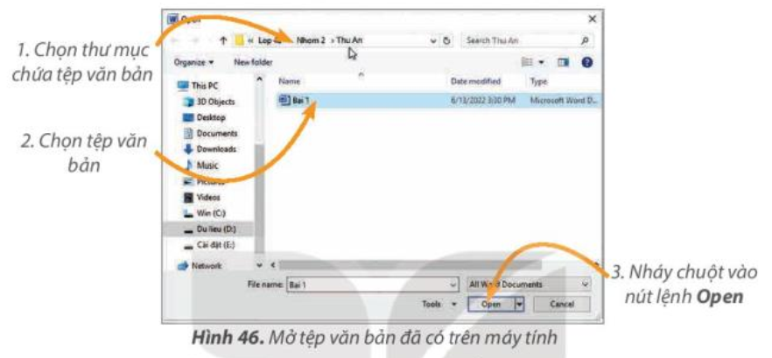  b, Sao chép văn bản, gõ thêm câu thơ, di chuyển văn bản.  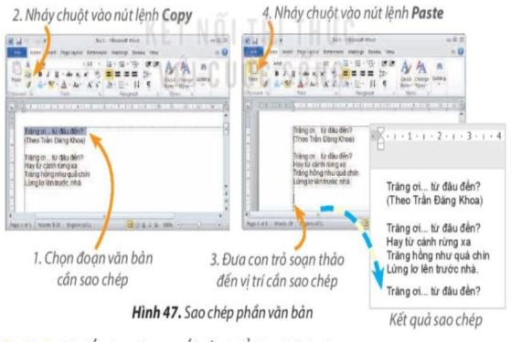  Hướng dẫn:  + Bước 1: Em hãy thực hiện các bước như hình 47 SGK.  + Bước 2: Gõ tiếp ba dòng của khổ thơ thứ 2.  + Bước 3: Di chuyển cụm từ Theo Trần Đăng Khoa xuống cuối khổ thơ thứ hai. Thực hiện tương tự như bước 1 thay thế lệnh Copy bằng lệnh Cut.  c, Chèn thêm hình ảnh phù hợp vào văn bản và lưu tệp với tên mới là Bai2.  Hướng dẫn:  + Bước 1: Đặt con trỏ vào vị trí muốn chèn hình ảnh.  + Bước 2: Thực hiện thao tác như hình 48 SGK.  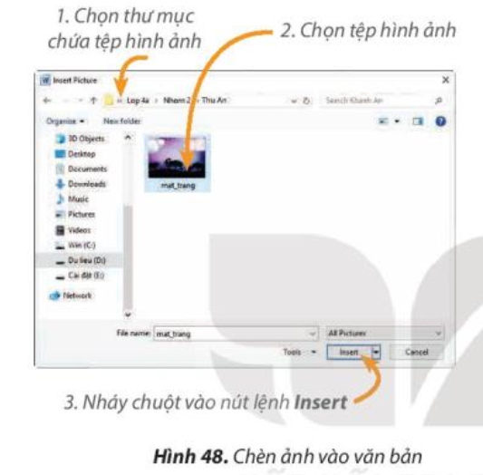  + Bước 3: Thực hiện lưu bài như hình 50 SGK.  - Các nhóm báo cáo kết quả thực hành của mình, nhận xét  - GV chốt nội dung, nhận xét, đánh giá | - HS lắng nghe và quan sát.  - HS thực hành theo các hướng dẫn và quan sát kết quả.  - Học sinh báo cáo kết quả, nhận xét các nhóm khác.
IV. ĐIỀU CHỈNH SAU BÀI DẠY
…………………………………………………………………………………………
…………………………………………………………………………………………
…………………………………………………………………………………………

